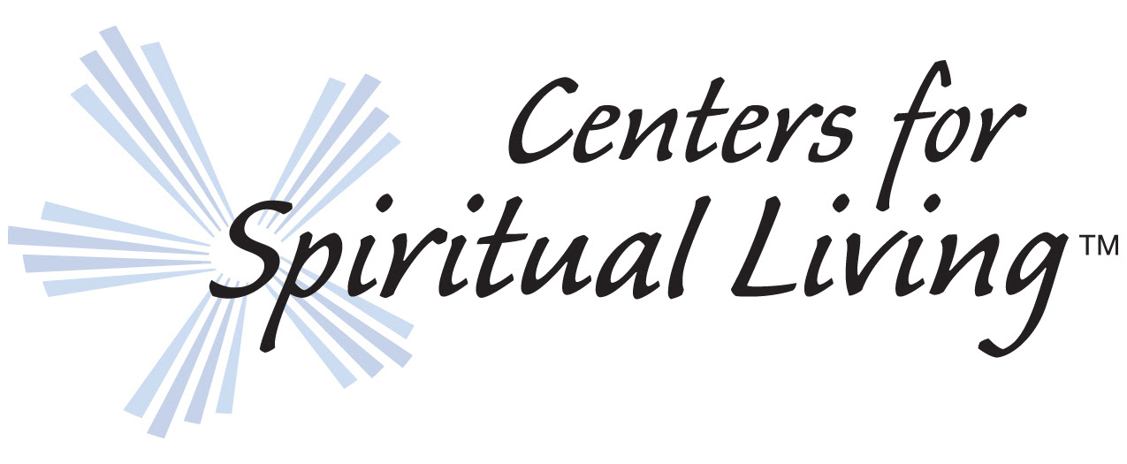
Spanish Language Prayer Opportunities/Oportunidades de Oración en Español
[Vea abajo para el español.]
This note is to let you know about two Spanish language affirmative prayer opportunities that are available to Spanish speaking individuals. Please make sure that anyone you know who might benefit from these services is made aware of their availability.
First, the World Ministry of Prayer receives and responds to Spanish language online prayer requests. Individuals who would like to submit a prayer request in Spanish may do so on this page: http://worldministryofprayer.org/index.php/pide-oracion
Second, we invite everyone with love and joy to Spanish language meditations every Sunday at 10am (Central Time) for one hour. These are open to the public and are completely free. Access to the meditations is available via the Zoom conference call system. Here is the link for every Sunday: http://zoom.us/j/6773591154
We hope you find these useful. Please let us know if you have any questions.
...................................
Esta es una invitación para participar o solicitar oración afirmativa en español que están disponibles para personas de habla hispana. Por favor, trasmita esta información a cualquier persona que conozca y piense que podría beneficiarse con estos servicios en línea y gratuitos.
En primer lugar, el Ministerio de Oración Mundial recibe y responde a las solicitudes de oración en línea en español. Las personas que deseen enviar una solicitud de oración pueden hacerlo a esta página: http://worldministryofprayer.org/index.php/pide-oracion
En segundo lugar, invitamos a todos con amor y alegría a las meditaciones en español todos los domingos durante una hora a partir de las 10 am (Hora Central) . Están abiertas al público y son completamente gratuitas. El acceso a las meditaciones está disponible a través del sistema de llamadas en conferencia Zoom. Aquí está el enlace para todos los domingos: https://zoom.us/j/6773591154
Esperamos que estas posibilidades le resulten de utilidad y pueda participar. Por favor, háganos saber si usted tiene alguna pregunta.
Rev Mark Gilbert Eugene D. Holden, RScP
Global Services Coordinator Program Manager
720-279-1636 Department of World Ministries

Centers for Spiritual Living 573 Park Point Drive Golden, Colorado, 80401
Phone: 720-496-1370 | Fax: 303-526-0913 | Email: receptionist@csl.org

